实验一 MATLAB基础

1. 实验目的

**1.** 熟悉MATLAB的工作环境

**2.** 掌握MATLAB软件工程计算的数据表示方法及基本运算

**3.** 学习MATLAB编程基础

**4.** 了解MATLAB数据的图形显示方法及设计等内容

1. 实验平台

Windows10、MATLAB 2022b、Office2010软件

三、演练

**1.**常规计算

**1.1** 若要计算的值，那么依次键入以下字符后回车：

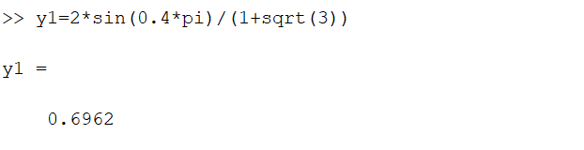

**1.2** 若又想计算的值，可以利用命令回调，先按↑键调回已经输入过的命令y1=2*sin(0.4*pi)/(1+sqrt(3))，然后移动光标，把sin改为cos即可

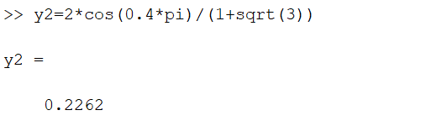

**1.3** 不定积分与定积分的计算

例如，求不定积分的原函数，可以用**int**函数

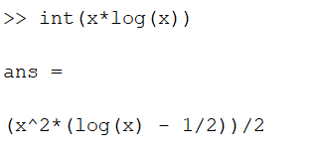

**1.4** 如果要求定积分，例如求定积分，则需要在**int**函数里加上x的取值范围。

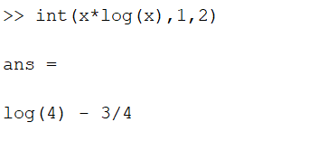

思考题：

1. 求定积分
2. 求不定积分

**2.** 矩阵

**2.1** 一维数组

向量的生成：

**方法一、**使用方括号**“[ ]”**

例如 **a = [1,2,5,8]**

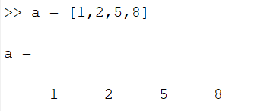

**方法二、**使用冒号**”:”**操作符

例如**b = 1:2:9**，1是起始点，9是终止点，步长为2，步长可以省略，则默认步长为1

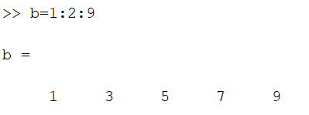

**2.2** 多维数组：

方法一、仍然是使用方括号**“[ ]”**，只是不同行之间用分号“;”隔开

**例如a1=[1,2,3;4,5,6;7,8,9]**

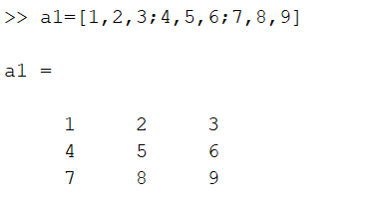

方法二、对于特定的一些数组，可以用函数实现

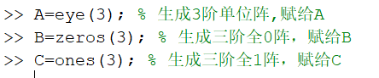

**2.3**矩阵的计算

1. 已知矩阵, *,*求A+B , 3A , 3A+4B , AB

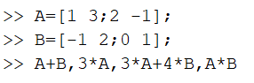

1. 矩阵求逆

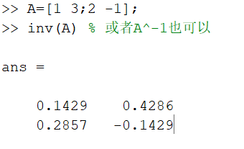

3）矩阵转置

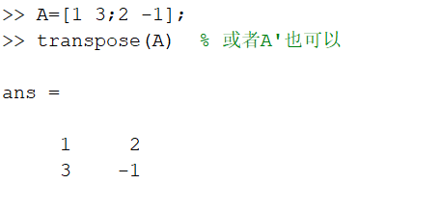

4）求矩阵的行列式

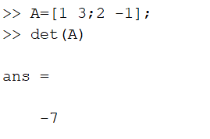

5) 求矩阵的特征值及特征向量

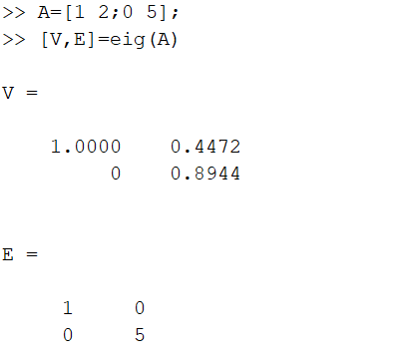

1. 多项式运算

**3.1** 一个变量的情况

1）多项式表示。在MATLAB中，多项式表示为向量的形式。

例如在MATLAB中表示为

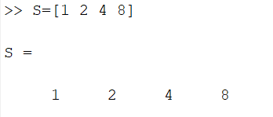

1. 多项式加减。多项式加减相当于向量的加减法，但注意阶数要相同，如不同，低阶的要补0。如与 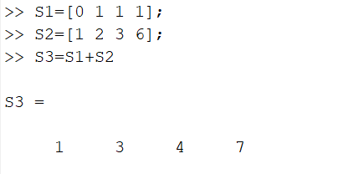
2. 多项式的乘、除法分别用函数**conv**和**deconv**实现，对于乘除法没有阶次相同的限制，不需要往前面补0。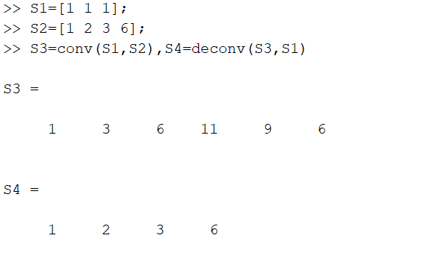
3. 多项式求根用函数**roots**实现。

例如计算函数的根。

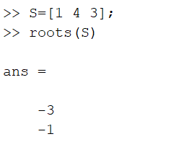

1. 多项式求值用函数**polyval**实现。

例如计算在x=2时的函数值

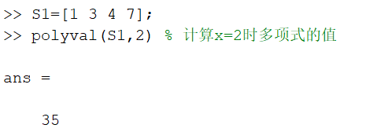

1. 多项式求导用函数**polyder**实现

例如求函数p = [2 -3 1] 表示多项式,求函数的一阶导数与二阶导数

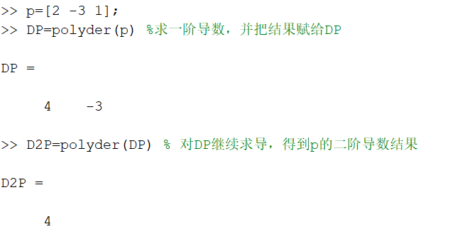

**3.2**多个变量的情况

例如求方程组

方法一、即求Ax=b这个方程组的解，可以两边左乘矩阵

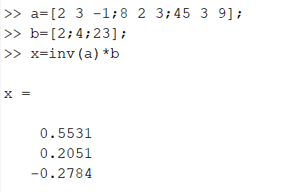

方法二、可以使用**solve**函数，注意等于号要用”==”来表示。

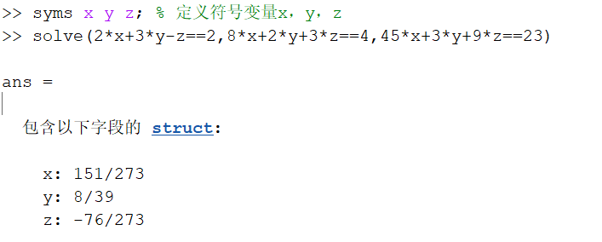

**3.3** 求解微分方程

求解微分方程

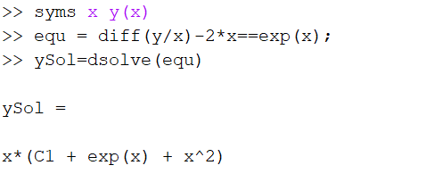

思考题

1. 求微分方程的通解
2. 试用不同的方法求下列线性方程组的解：
3. MATLAB绘图

**4.1** 二维图形绘制

二维图形绘制主要使用函数**plot**，格式如下：

其中所有的选项如表1所示。一些选项可以连用

表1.MARLAB绘图命令的各种选项

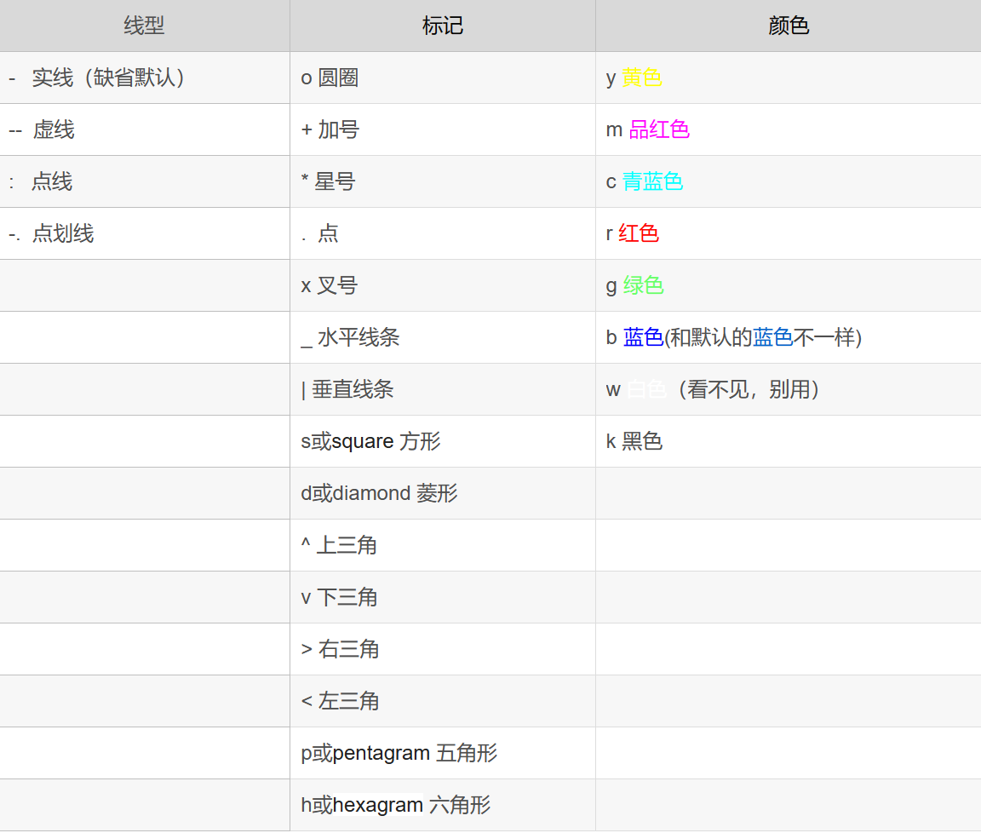

由MATLAB绘制的二维图形可以由下面的一些命令简单地修饰，如：

* **grid —— 加网格线**
* **xlabel(‘字符串’) —— 给横坐标加说明**
* **ylabel(‘字符串’) —— 给纵坐标加说明**
* **title(‘字符串’) —— 给整个图形加标题**
* **axis([xmin xmax ymin ymax]) —— 手动设置x和y坐标轴范围**
* **plotyy函数——绘制具有两个纵坐标刻度的图形**
* **hold on ——保持当前坐标轴和图形，并可以接受下一次绘制。**
* **hold off —— 取消当前坐标轴和图形保持，这种状态下，调用plot绘制完全新的图形，不保留以前的坐标格式、曲线。**

示例1、在[0，2π]区间内，绘制曲线，要求加上网格线、x、y轴坐标说明及标题，并手动设置合适的坐标轴范围。

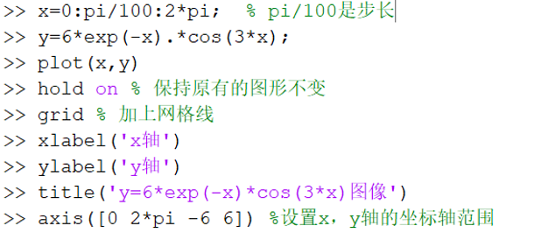

结果如图1所示：

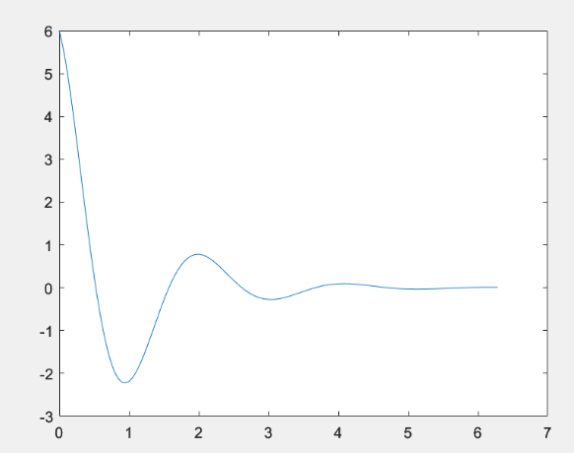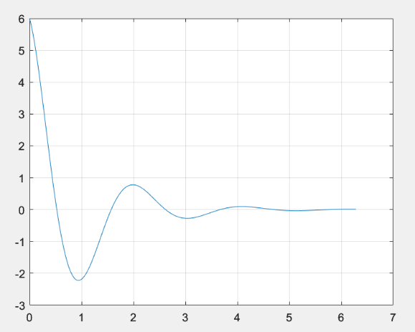

(a) 原始图片 (b) 加上网格图片

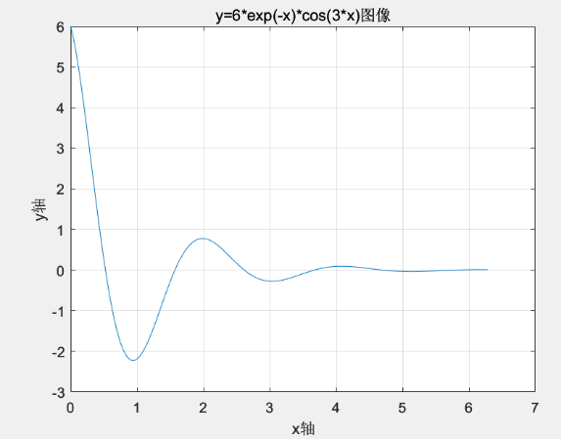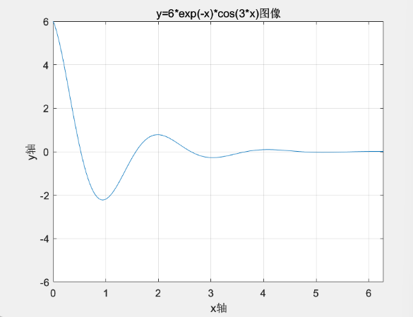

(c)加上x轴，y轴及标题 (d)设置坐标轴范围

图1.绘制曲线图

示例二、绘制参数方程的曲线图像

以摆线为例，绘制摆线为

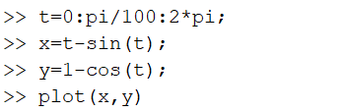

结果如图2所示：

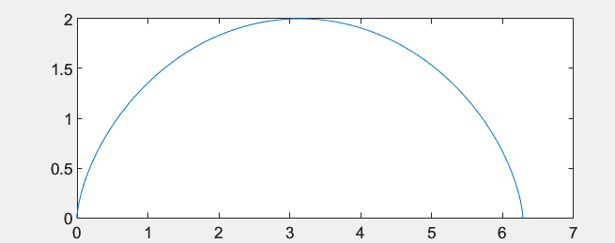

图2. 摆线图

**4.2** 三维图形绘制

三维线图指令**plot3，plot3**的使用方法与**plot**十分相似，只是对应第三维空间的参量。

示例1、绘制一条空间螺旋线

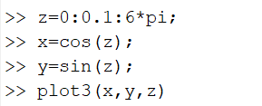

结果如图3所示：

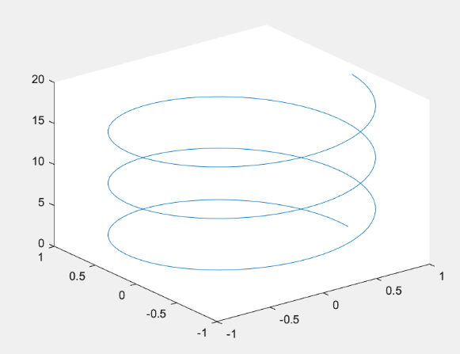

图3. 绘制空间螺旋线

MATLAB绘制三维曲面图：三维网线图(**mesh**)、曲面图(**surf**),其具体操作步骤是：

* 1. 确定自变量的取值范围和取值间隔；
  2. 用函数**meshgrid()**生成平面网格点矩阵[X,Y]；
  3. 由[X,Y]计算函数数值矩阵Z；
  4. 用**mesh ()**绘制网线图，用surf ()绘制网面图。

示例1、绘制椭圆抛物面：

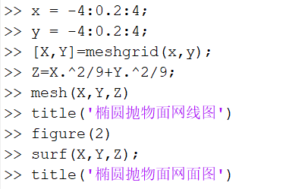

结果如图4所示：

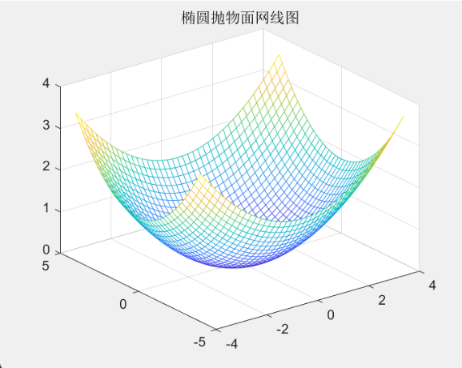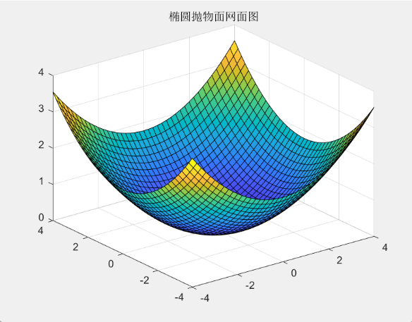

(a) 椭圆抛物面网线图 (b)椭圆抛物面网面图

图4. 三维曲面图的绘制

思考题

1. 试绘制双曲抛物面
2. 图像文件的读写与图像显示

**imread指令——读取图像文件**

**imshow指令——显示图像**

**imwrite指令——保存图像**

**5.1** 显示图像文件

首先，点击浏览文件夹按钮，选取图片所在目录，选择完之后，当前文件夹下会显示图片文件，如图5所示：

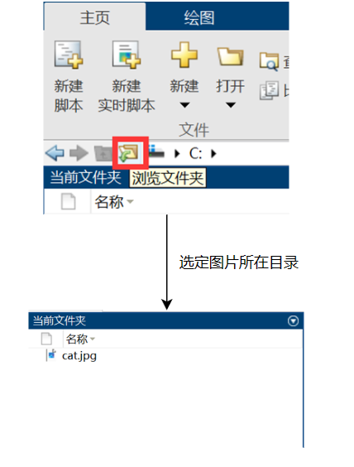

图5. 图像文件导入

在命令行窗口处键入



结果如图6所示：

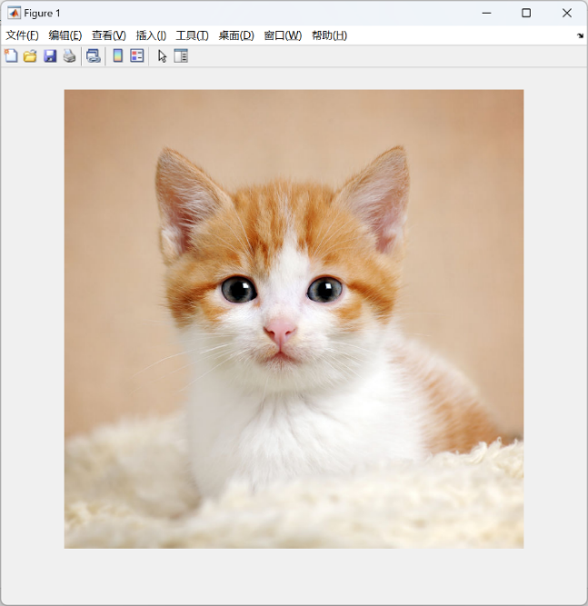

图6. 图像显示示例图

**5.2**简单图像处理：

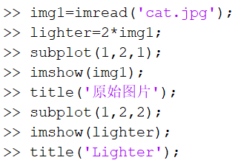

结果如图7所示：

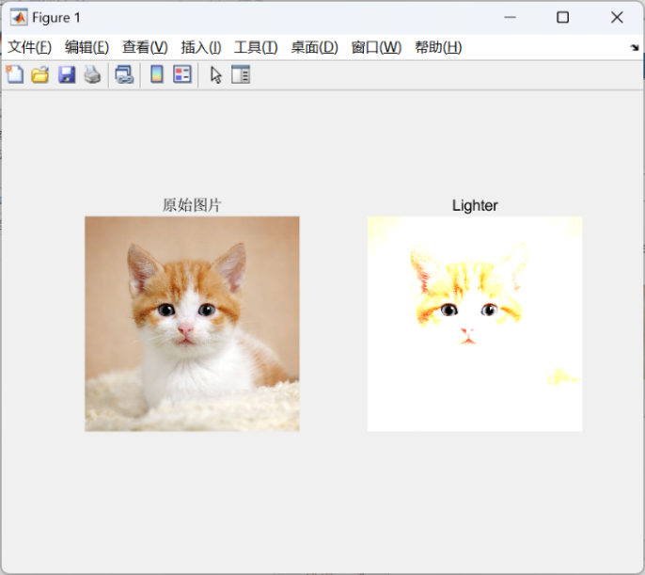

图7. 处理后图片与原图的对比

**5.3**保存图像

在命令行窗口处键入



则在要保存的图片会存放到当前文件夹下，如图8所示：

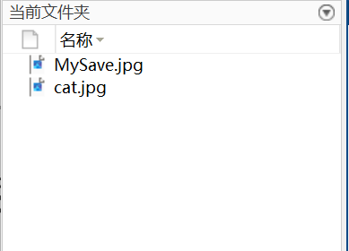

图8. 保存结果图

**5.4**彩色图像转换为灰度图像

RGB色彩模式是工业界的一种颜色标准，是通过对红（R）、绿（G）、蓝（B）三个颜色通道的变化以及它们相互之间的叠加来得到各式各样的颜色的。

彩色图像转换为灰色图像是图像处理中常用的一个操作，具体操作步骤如下：

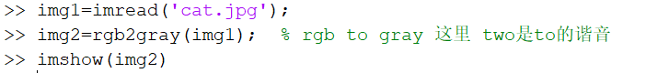

结果如图9所示：

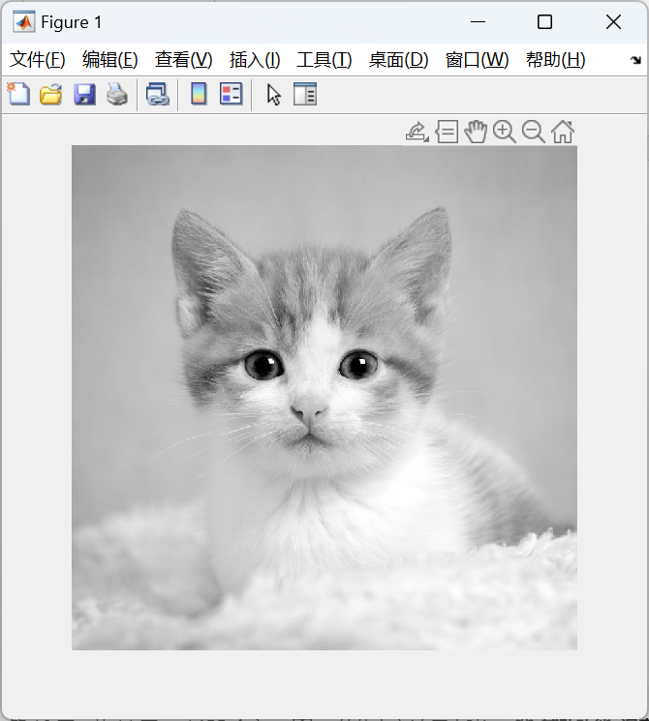

图9. 灰度图

1. Matlab程序设计

**6.1** 顺序结构程序设计

示例一、输入三个整数给a、b、c，然后交换他们的值：把a的值给b,b原来的值给c，c原来的值给a。

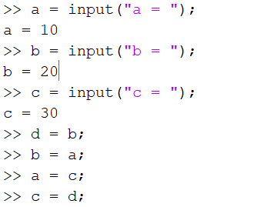

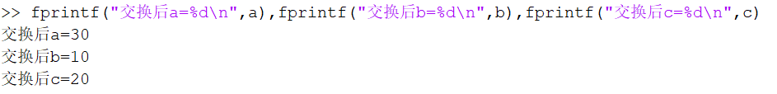

**6.2**选择结构程序设计

选择结构是根据给定的条件成立或不成立，分别执行不同语句。

MATLAB中用于实现选择结构的语句有if语句，switch语句。

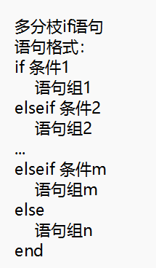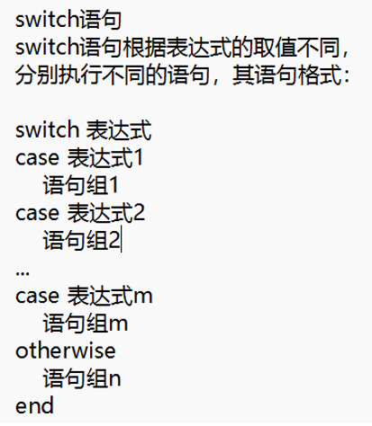

示例一、多分枝if语句：猜数字游戏，输入一个数字，若其比10大，返回‘您猜的数字大了’，若其比10小，返回‘您猜的数字小了’，若恰好为10，返回‘您猜对了’

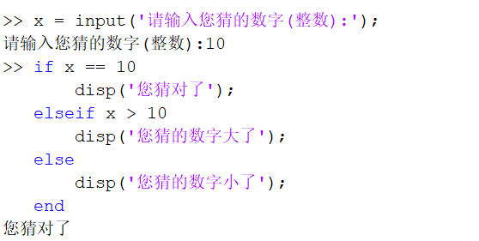

示例二、

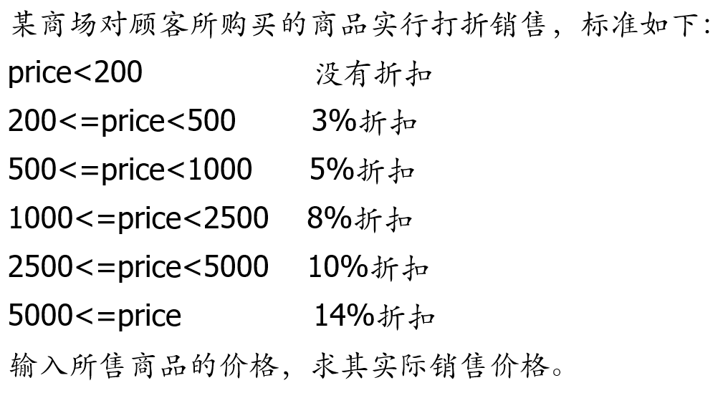

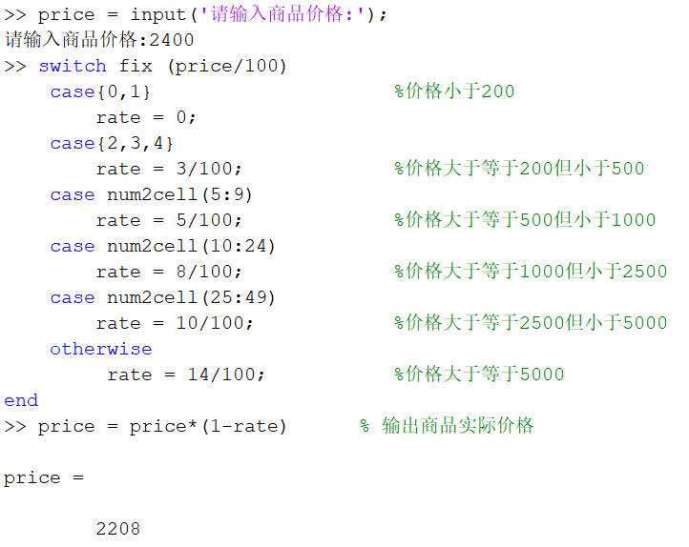

**6.3**循环结构程序设计

循环结构主要是for循环和while循环

for循环语法：如果步长为1，则步长可以省略

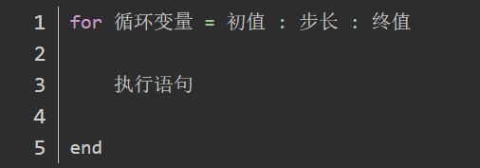

for循环示例一

求1+2+3+…+100的和

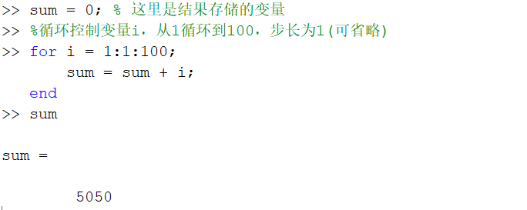

for循环示例二：嵌套for循环

打印九九乘法表

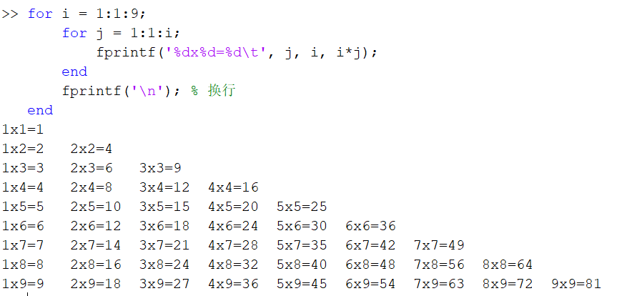

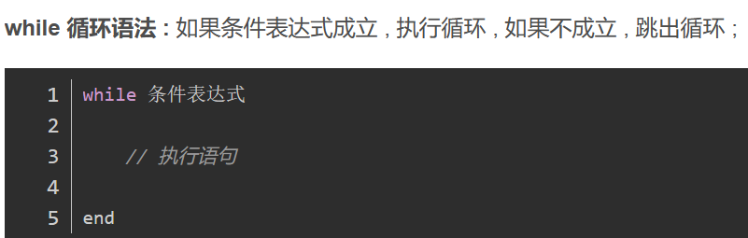

While循环示例一

求1+2+3+…+100的和

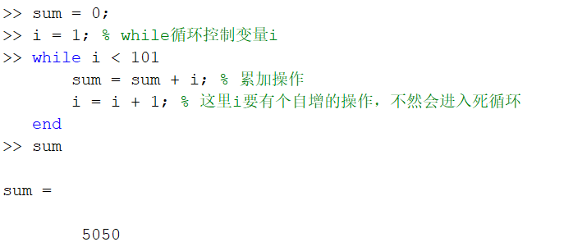

示例二、还是打印九九乘法表

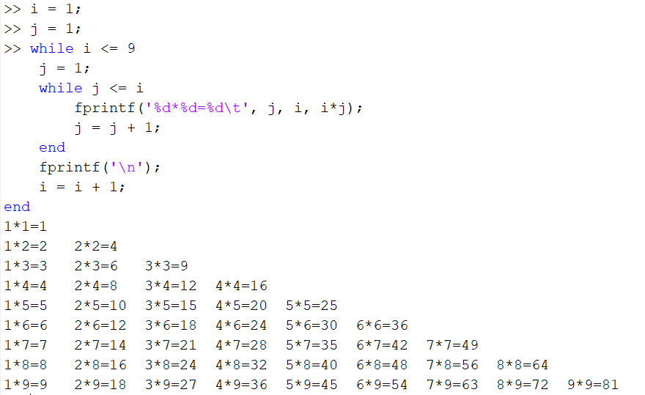

**6.4**函数的嵌套调用

MATLAB中函数可以嵌套调用，即一个函数内部可以调用另一个函数。甚至可以调用它自己的这个函数(递归函数)。

示例一、求斐波那契数列的第n项。

斐波那契数列：其数值为：1、1、2、3、5、8、13、21、34……在数学上，这一数列以如下递推的方法定义：*F*(0)=1，*F*(1)=1, *F*(n)=*F*(n - 1)+*F*(n - 2)

在MATLAB中，函数的定义需要在脚本文件或函数文件中完成。可以按照以下步骤操作：

步骤1、打开MATLAB编辑器：点击新建脚本或者按快捷键**Ctrl+N，**如图10所示：。



图10 .新建脚本文件图标

步骤2、在编辑器中编写函数定义：

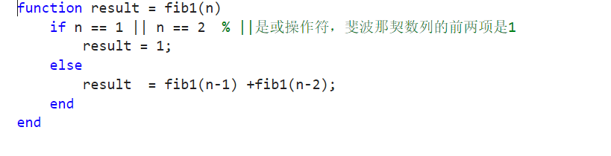

步骤3、按下保存文件或者使用快捷键**Ctrl+S**，将文件保存为以.m为后缀的MATLAB脚本文件。结果如图11所示：

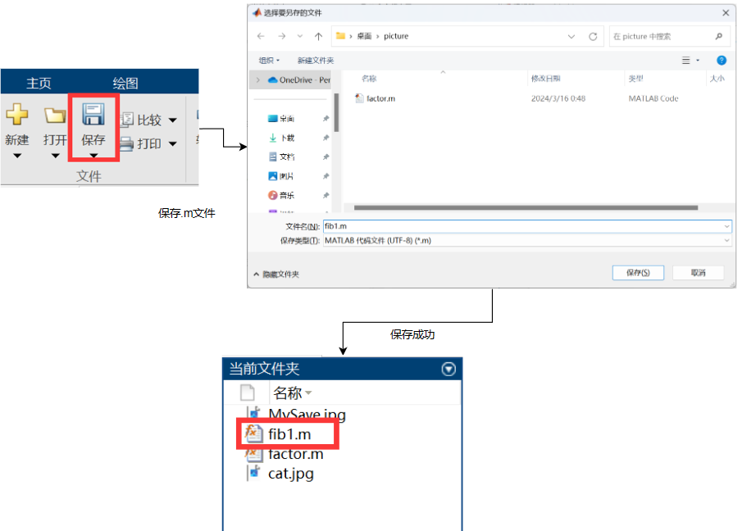

图11 .m文件的保存流程图

步骤四、运行函数

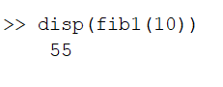

示例二、求n的阶乘

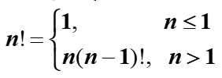

显然，这里求n！需要求 (n-1)!,这里可以用到递归调用。

函数如下：

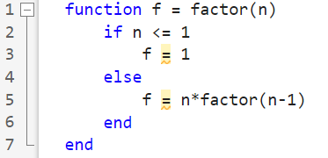

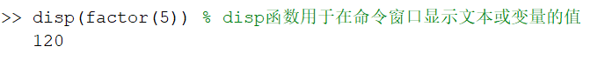

思考题：

1. 水仙花数：一个三位整数各位数字的立方和等于该数本身，例如

试用循环结构输出(100,999)范围内的水仙花数。

1. 试用函数嵌套实现对S求和，
2. Hanoi(汉诺)塔问题。古代有一个焚塔，塔内有3个座A,B,C,开始时A座上有64个盘子，盘子大小不等，大的在上、小的在下，有一个老和尚想把这64个盘子从A座移到C座，但规定每次只允许移到一个盘，且在移动过程中在3个座上都始终保持大盘在下，小盘在上，在移动过程中可以利用B座。试用递归输出4层移动盘子的步骤。